Муниципальное казенное общеобразовательное учреждение средняя общеобразовательная школа №1 г. Россоши
Россошанского муниципального района Воронежской области

Система образовательных квест-игр краеведческого направления
«Мой город»

Автор: Медведко Людмила Петровна, учитель начальных классов МКОУ СОШ №1 г. Россошь

Россошь 2021

Введение

Начальная школа является первой ступенью школьного образования, где школьники приобретают фундаментальные знания для дальнейшего образования как в урочной форме, так и внеурочной.
В Федеральном государственном образовательном стандарте внеурочной деятельности младших школьников уделено особое внимание как обязательной части основной образовательной программы, направленной на достижение личностных и метапредметных результатов. Внеурочная деятельность понимается сегодня как деятельность, организуемая с классом для удовлетворения потребностей школьников в содержательном досуге, для развития значимых качеств личности, реализации творческой и познавательной активности, участия в самоуправлении и общественно полезной деятельности.
Организация внеурочной деятельности по Федеральному государственному образовательному стандарту должна осуществляться в формах, отличных от классно-урочной. Разнообразные формы повышают активность, заинтересованность и работоспособность школьников, способствуют психологической разрядке.

Актуальность системы квест-игр краеведческого направления
«Мой город» заключается в том что, требования Федерального государственного образовательного стандарта, письмо Министерство образования и науки России от 14 декабря 2015 г. № 09-3564 "О внеурочной деятельности и реализации дополнительных общеобразовательных программ" предписывает необходимость отличия форм урочной и внеурочной деятельности, поэтому применение игровых технологий внеурочной деятельности является актуальным. Актуальность игры применяется в начальной школе как возрастными, так и физиологическими особенностями младших школьников. Мой опыт показывает, что образовательный квест - наиболее перспективная игровая технология , применяемая во внеурочной деятельности.
Цель системы квест-игр «Мой город» - разработать образовательный квест по краеведению и доказать эффективность его использования, как современной игровой технологии организации внеурочной деятельности младших школьников в области краеведения.
Теоретико-методологическая базу системы квест-игр составили фундаментальные положения об образовательном квесте и о роли игры у обучающихся младших классов Л.С. Выготского и Г. К. Селевко.

Образовательный квест - современная игровая технология во внеурочной деятельности младших школьников
При переходе детей из детского сада в школу у них возрастает физическая выносливость, но на психологическом уровне младшие школьники не могут долго концентрировать внимание на чём-то одном, не умеют ещё сосредотачиваться, в результате чего интерес к деятельности быстро угасает, и происходит быстрое утомление.
Вместе с тем младшие школьники в этом возрасте очень ранимы.
Также ученики 1-х классов ещё не обладают высокой работоспособностью. Поэтому урочная и внеурочная деятельность не должна быть эмоционально перенасыщена, а также объём заданного материала должен быть ограничен физическими возможностями школьников.
Учитывая возрастные особенности младших школьников стоит отметить, что познавательный интерес в этом возрасте лучше формируется через игру, с использованием заданий, в которых содержится игровые моменты. По мере взросления детей усложняются задания, а игры становится фоном, что способствует развитию познавательного интереса.
Внеурочная деятельность понимается сегодня как деятельность, организуемая с классом для удовлетворения потребностей школьников в содержательном досуге, для развития значимых качеств личности, реализации творческой и познавательной активности, участия в самоуправлении и общественно полезной деятельности.
Внеурочная деятельность школьников объединяет все виды деятельности школьников (кроме учебной деятельности на уроке), в которых возможно и целесообразно решение задач их воспитания и социализации.
Организация занятий по направлениям внеурочной деятельности является неотъемлемой частью образовательного процесса в школе одним из вида является игровая деятельность.
Игровая деятельность - это вид деятельности, в условиях ситуации, направленных на воссоздание и усвоение общественного опыта, в котором складывается и совершенствуется самоуправление поведением.

Л. С. Выготский выделяет следующие признаки игровой деятельности:
- Добровольная и свободная для играющихся.
- Игровая деятельность проходит по правилам.
- Игровая деятельность должна сопровождаться напряжением. Существует ряд видов игровой деятельности:
  - Спортивные, способствующие развитии физических и интеллектуальных сил младшего школьника;
  - Ролевые, воспроизводящие действия других людей, животных;
  - Художественные;
  - Дидактические, формирующие навыки;
  - Деловые, воссоздающие предметное и социальное содержание профессиональной деятельности, моделирующей систему отношений.
  - Военные, прогнозирующие ход сражения.
Все обозначенные виды игровой деятельности на протяжении всей истории педагогики определяются в воспитании младших школьников, что позволяет им относительно легко и непринужденно познать самого себя и окружающий их мир.
По выражению Д. Б. Эльконина, игра способна стать источником развития разнообразных качеств личности школьника.
Игра как функция культуры наряду с трудом и обучением является одним из основных видов деятельности человека. Г.К. Селевко определяет игру как вид деятельности в условиях ситуаций, направленных на воссоздание и усвоение общественного опыта, в котором складывается и совершенствуется самоуправление поведением.
Таким образом, игровая технология строится как целостное образование, объединенное общим содержанием сюжета. Одной из востребованных в школе на сегодняшний день игровых технологий является образовательный квест, который формирует у младших школьников познавательный интерес к осуществляемой деятельности.
Образовательный квест - это разновидность игровых, интерактивных технологий, представляющая собой вид исследовательской деятельности, для

выполнения которой обучающиеся осуществляют поиск информации, используя ресурсы территории, местности или другие информационные средства. Признаками образовательного квеста являются наличие сюжета, команд, которые проходят этапы и выполняют задания за ограниченное время, для достижения определенной цели .
Система квест-игр «Мой город» подразумевает , что квесты могут проходить как в закрытом пространстве, так и на улице, на природе, охватывая все окружающее пространство. Например, квесты в замкнутом помещении, в классе; квесты в музеях, внутри зданий, в парках; квесты на местности (городское ориентирование - «бегущий город»); квесты на местности с поиском тайников (геокэшинг) и элементами ориентирования (в т.ч. GPS) и краеведения; смешанные варианты, в которых сочетается и перемещение участников, и поиск, и использование информационных технологий, и сюжет, и опережающее задание - легенда.
В зависимости от сюжета квест может быть:
- линейным, в которых игра построена по цепочке: разгадав одно задание, участники получают следующее, и так до тех пор, пока не пройдут весь маршрут;
- штурмовыми, где все игроки получают основное задание и перечень точек с подсказками, но при этом самостоятельно выбирают пути решения задач;
- кольцевыми, они представляют собой тот же «линейный» квест, но замкнутый в круг. Команды стартуют с разных точек, которые будут для них финишными

Структура образовательного квеста
Введение (в котором прописывается сюжет, распределяются роли).
Задания (этапы, вопросы, ролевые задания).

Оценка (итоги, призы).
Порядок выполнения (бонусы, штрафы).

Педагогу, разрабатывающему квест, необходимо определить:
- цели и задачи квеста;
- целевую аудиторию и количество участников;
- сюжет и форму квеста, написать сценарий;
- определить необходимое пространство и ресурсы;
- количество помощников, организаторов;
- назначить дату;
- как заинтриговать участников.
Таким образом, образовательный квест, как вид интерактивных технологий, позволяет решить следующие задачи:
- Образовательную - вовлечение каждого школьника в активный познавательный процесс (организация индивидуальной и групповой деятельности школьников, выявление умений и способностей работать самостоятельно по какой-либо теме);
- Развивающую - развитие интереса к предмету, творческих способностей, воображения учащихся; формирование навыков исследовательской деятельности, умений самостоятельной работы с информацией, расширение кругозора, эрудиции, мотивации;

- Воспитательную - воспитание личной ответственности за выполнение задания, воспитание уважения к культурным традициям, истории, краеведению, здоровье сбережение.

Квест можно использовать в разных видах:
Виды квестов
Экскурсии
Web- квест
Сюжетно- ролевая игра

Схема 1. Виды квеста в современной школе.

Квест-экскурсия - это коллективное посещение достопримечательностей, связанных с той или иной тематикой, с использованием различного рода загадок и головоломок, без использования традиционных экскурсоводов. Участники самостоятельно изучают объекты достопримечательностей с помощью «путевого листа» с заданиями.
- образовательный квест - это совершенно новая форма обучающих и развлекательных программ, с помощью которой дети полностью погружаются в происходящее, получают заряд положительных эмоций и активно включаются в деятельность.
- квест обладает сильной мотивацией.
- у квеста всегда интересный захватывающий сценарий, изобилующий различными головоломками, загадками, логическими задачами, шифрами с ключами и пр.
- квест всегда происходит в реальном времени и пространстве.

Исходя из возрастных особенностей младших школьников, особенностей образовательный квест является лучшей игровой технологией, так как:
- младшие школьники могут заниматься одним делом на протяжение 10-20 минут;
- малоусидчивы, много двигаются;
- в связи с здоровье сберегающими технологиями мы не можем на протяжении всего квеста работать ИКТ-технологиями;
- квест способствует формированию и сплочению ученического коллектива;
- квест способствует эмоциональной разгрузке;
- происходит постоянное чередование деятельности;
- в процессе прохождении квеста младшие школьники получают новые знания.
Таким образом, образовательный квест помогает младшим школьникам получить новые знания, укрепить ученический коллектив, попробовать себя в разных видах деятельности, быть эмоционально устойчивым и дать понять им что образовательный процесс может быть простым и доступным.

Особенности формирования познавательного интереса к истории края в рамках краеведческого кружка

Краеведение является одним из важнейших источников расширения знаний о родном крае, воспитания любви к нему, формирования патриотизма.
Краеведческий материал обладает следующими достоинствами:
- расширение и углубление знаний по истории родного края.
- подготовка школьников к творческому труду в различных сферах жизнедеятельности, формирование умений и навыков общения, подготовки и проведения внеклассных мероприятий и выступлений перед аудиторией.
- формирование внутренней готовности ребенка использовать полученные знания на пользу общества.
- воспитание уважения к традициям своего народа, чувства гордости за его многовековую историю, патриотических чувств.
- С помощью краеведение формируется познавательный интерес .
Краеведение учит людей любить не только свои родные места, но и знать о них, приучает их интересоваться историей, искусством, литературой, повышать свой культурный уровень. Это самый массовый вид науки: в сборе материалов могут принять участие и большие ученые и школьники.

Содержание системы квест - игр «Мой город»:
- Мой город. Город-воин. (Квест-игра экскурсия)
- История моего города (Виртуальная квест-игра)
- Тысяча и одна тайна Россоши.
(Квест-игра на базе Молодежного центра, ДДЮ)
- Моя малая родина.
(Квест – игра с использованием материалов школьного музея)

Квест-игра Мой город. Город-воин (квест-игра экскурсия)

Цель:
Познакомить детей с историческими и памятными местами города Россошь
посвящёнными солдатам, защищавшим наше Отечество от немецко- фашистских захватчиков.
Развивать интерес к истории малой Родины, коммуникативные и познавательные способности. Формировать потребность к саморазвитию и самореализации.
Воспитывать гордость за свой родной край, бережное отношение к памятникам.
Предлагаемый маршрут:
- Ул. Алексеева
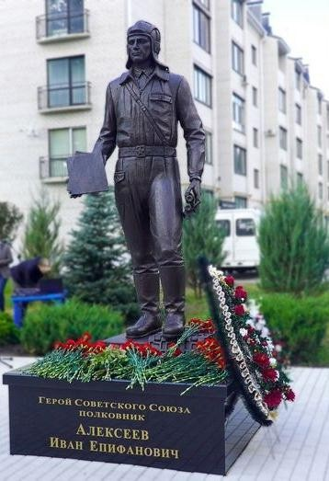
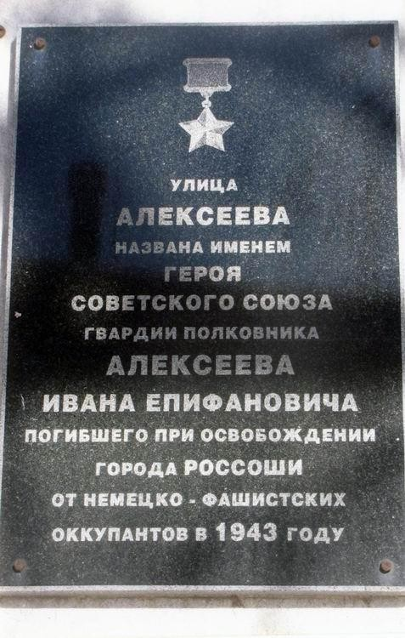

- Мемориал танкистам – освободителям
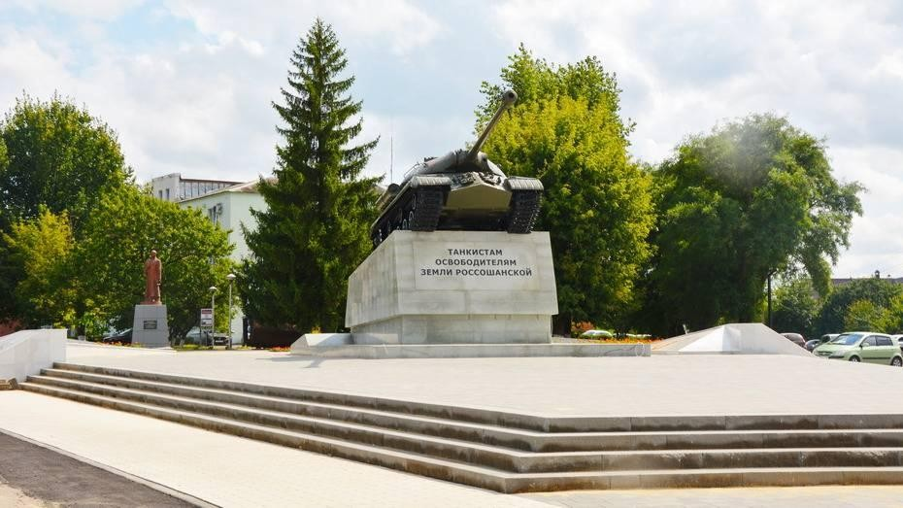

- Братская могила. Вечный огонь
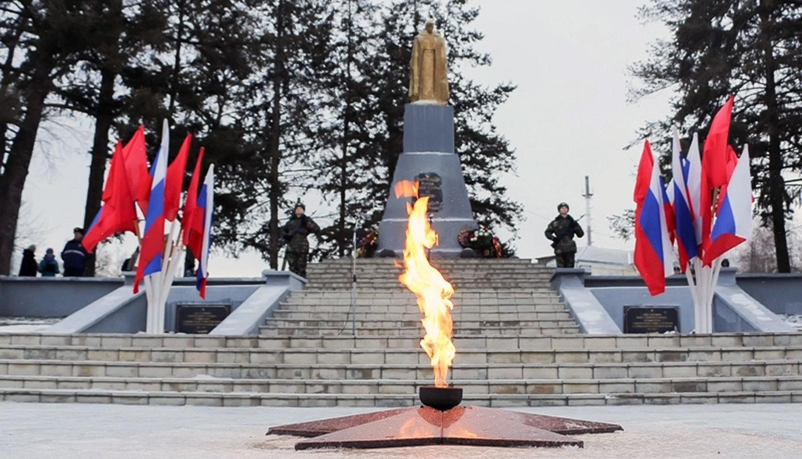

Ход квест – игры:
Ведущая: Дорогие ребята! Приглашаем вас принять участие в командной квест - игре
«Мой город. Город – воин». Квест – современная и популярная игра, участникам которой необходима смекалка, сообразительность, эрудиция, знания.

Правила квеста; игра включает движение по маршруту, на котором расположены
игровые станции. На каждой станции вас ждёт координатор, который задаст вам вопросы и выдаст конверт с зашифрованным заданием на следующую игровую станцию. Ответив на вопросы, команда получает ключевые слова, из которых нужно составить и прочитать заключительные строки стихотворения о нашем городе.

О том, как надо Родину любить, Едва ли стоит говорить.
Она - у каждого одна
И вместе с жизнью нам дана.
Ребята, как вы думаете, что такое Малая Родина? (ответы детей). А какая малая родина у нас с вами? (г. Россошь)
А как называются жители города? (россошанцы)
Давайте сегодня поиграем в интересную игру и выясним, что мы знаем о нашем родном городе.
У нас будет небольшое путешествие, у меня есть карта нашего маршрута.

- Станция. Ул. Алексеева.
Информация:
Задание: Найдите мемориальную доску на улице.
Улица Алексеева в Россоши была переименована из улицы Кооперативной на основании решения Россошанского горисполкома №393 от 4 ноября 1954 года.

Название улицы связано с именем Героя Советского Союза гвардии полковника Ивана Епифановича Алексеева, погибшего при освобождении города Россоши от немецко-фашистских оккупантов в 1943 году. 12

На улице установлена мемориальная доска (адрес: ул. Алексеева, 1а) и бюст героя.
Дети находят пакеты с фрагментами стихотворения. Соеденив все фрагменты читают стихотворение, посвященное И.Е. алексееву.


Снег кружится и искрится, В городе зима — краса!
А старожилам война снится, И мы смахнем слезу с лица. Снежинки на ладошке тают, Они беззвучно плачут,
О войне так много знают. И это ведь не чудеса.
Помнят, не забудут
Сорок второй и сорок третий небеса. Круговорот воды в природе,
И не причём здесь даже годы. В те страшные, военные года Слились в одну большую реку Кровь, слёзы и вода...
Россошанцы — помнят ужас, Не забудут никогда!

Все россошаны с детства свято место почитают —
Такой здесь от сердец и душ неписаный закон.
По улице, чьё имя она носит,
К Доске Мемориальной подойдём. Нас мысли
В тот 15 январский день уносят И розы алые Герою
С благодарностью несём.
Нет, не погиб наш Алексеев, На митинге он среди нас!
В сердцах людей живёт! И от него Победой веет!
Герой, освободивший город Россошь, Благодарим, помним,
Дорогой Иван Епифанович, Мы вас

Рассвет. Моторов рев могучий
То наши танки!!! Их — шестнадцать! И в звёздочках у них броня.
Полковник Алексеев рвётся, Врагов гоня и не щадя,
И Красный флаг на ветру вьётся Танкистов, за собой ведя
Алексеев Иван Епифанович —
33-летний командир 106 танковой бригады
Не думал вовсе о награде, Он кровь за станцию пролил И, умирая, город Россошь, Ликуя и гордясь, освободил. Герой Советского Союза,
Присвоено посмертно звание Ему! И облик полковника-танкиста
У нас знаком городу всему! У бюста головы мы склоним, Герою до земли — поклон.

- Станция Мемориал танкистам освободителям.
Загадки в конвертах дети должны найти.

- Гусеницы две ползут, Башню с пушкою везут.
- Ползёт черепаха — Стальная рубаха, Враг — в овраг, И она, где враг.
- Он на гусеницах мчится, Только он не трактор. В бой пойдёт — и пригодится Фронтовой характер. И не плавится в огне Крепкая броня. Только бой не на войне — В детской у меня.
- Машина эта непростая, Машина эта — боевая! Как трактор, только с «хоботком» — Всем
«прикурить» даёт кругом.
- Башня, гусеницы, пушка И мотор, как зверь, ревёт. Это вовсе не игрушка, В цель снарядом точно бьёт. На войне незаменим Бронированный мустанг, Враг бежит, мы победим, В бой идёт тяжёлый танк.
Задание: Найти памятник и прочитать надпись на гранитном монументе. Что означают даты на граните?
Ведущий: Итак, мы с вами находимся возле памятника воинам – танкистам.
Почтим память погибших Минутой молчания и возложим цветы к подножию памятника.

- Воинский мемориал на братской могиле . Вечный огонь
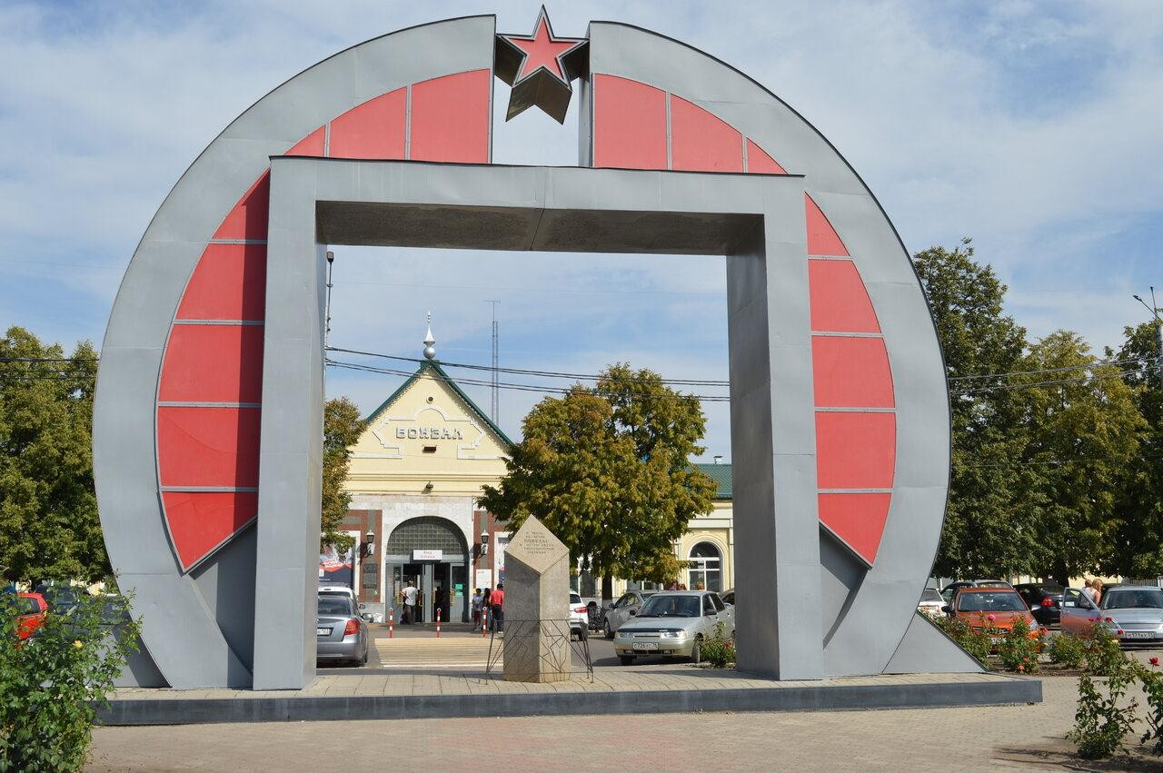


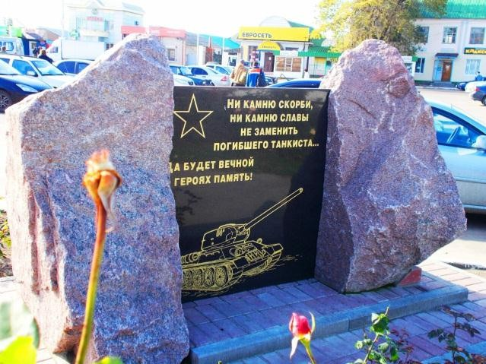
Конверты с фотографиями и описаниями памятников г. Россоши:

- Памятник Острогожско-Россошанской операции

Памятник в честь 60-летия победы в Острогожско- Россошанской операции расположен на площади Танкистов.
Фронтовая наступательная операция на южном участке советско-германского фронта роводилась в период с 13 по 27 января 1943 года. Проводилась войсками Воронежского фронта под командованием генерал-лейтенанта Ф. И. Голикова
совместно с 6-й армией Юго-Западного фронта в ходе общего наступления Красной Армии зимой 1942—1943 годов. Важная роль в наступлении Воронежского фронта отводилась 3-й танковой армии под командованием П. С. Рыбалко.

- Монумент Боевой Славы
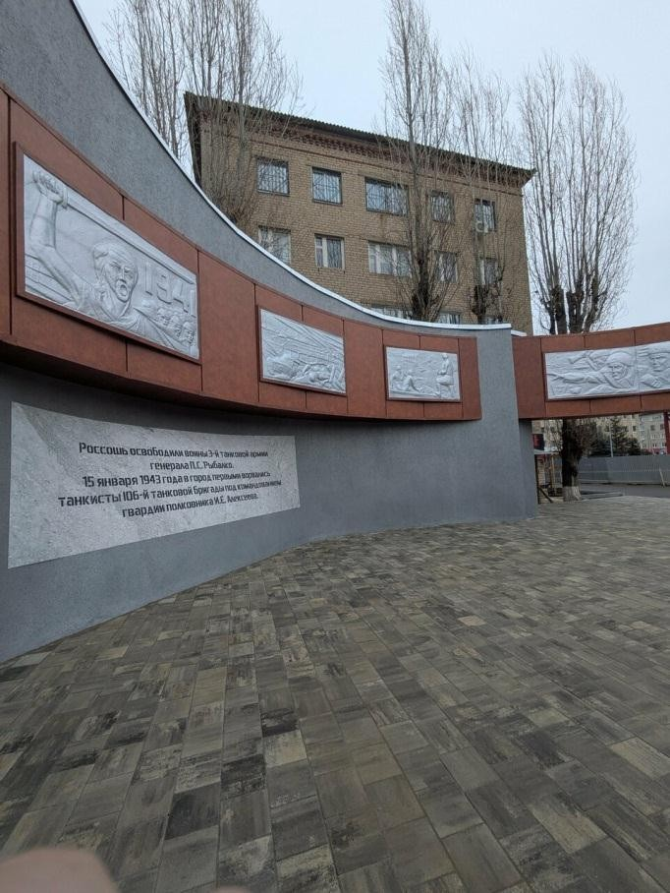

Монумент Боевой Славы, посвященный Острогожско-Россошанской операции, был открыт 9 мая 1975 года в центре города Россошь.

Монумент построен в виде кольца, диаметр которого достигает 10 метров,
стоящего на двухметровых колонах. По внешней поверхности кольца — слова:
«Подвигу народа жить в веках», по внутренней — 14 выполненных чеканкой по алюминию барельефов.

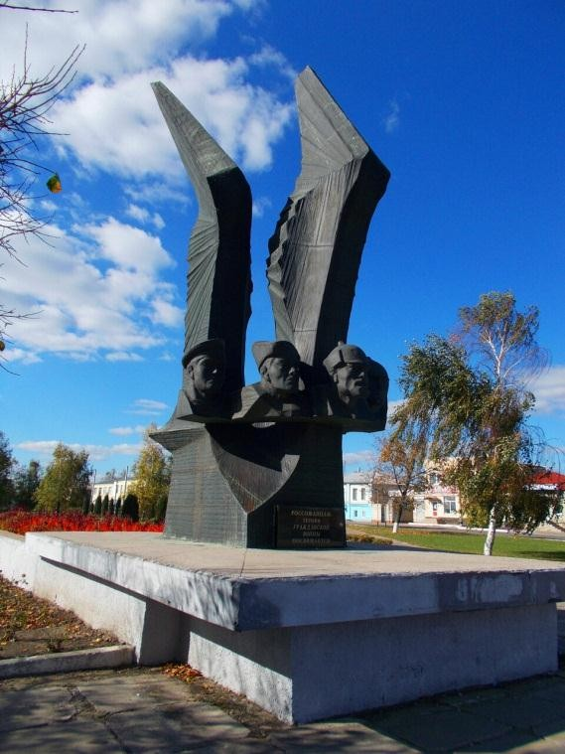
Авторами памятника стали россошанские художники В.П. Колесников, В.М. Сирота, Б.Т. Литвинов и Н.А. Гребцов.
3. Памятник героям гражданской войны
Памятник героям Гражданской войны в Россоши называется «Буревестник». Он был открыт в 1987 году и находится на Октябрьской площади города.
Композиция памятника представляет собой крылья буревестника, которые дополнены пятью бюстами мужчин, в едином порыве устремившихся вперёд. Это символ главных движущих сил революции 1917 года
— матросов, крестьян и солдат.
Надпись на табличке гласит: «Россошанцам — героям Гражданской войны посвящается».

- Стела «Населенный пункт воинской доблести»
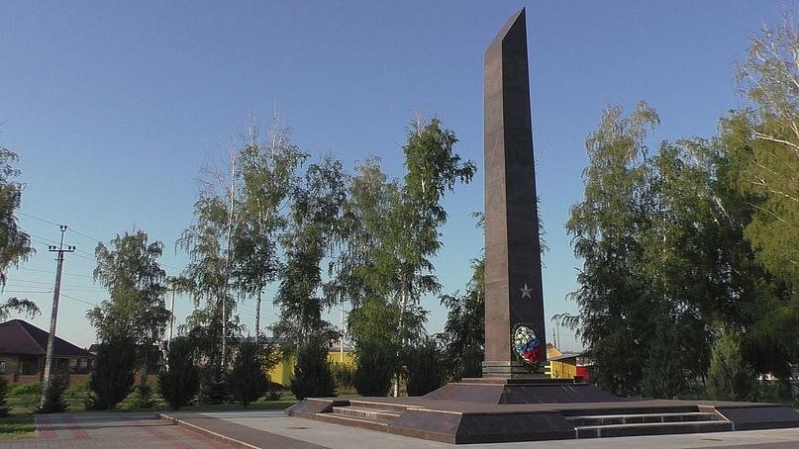


Памятная стела Населенный пункт воинской доблести установлен согласно указу губернатора Воронежской области за мужество, стойкость и массовый героизм,
проявленные защитниками города в борьбе за свободу и независимость Отечества,. Одним из положений указа предусмотрена установка в каждом населенном пункте Воронежской области единообразной памятной стелы, символизирующей
присвоение почетного звания Воронежской области, по аналогии с установкой
стел в городах воинской славы
- Воинский мемориал на братской могиле

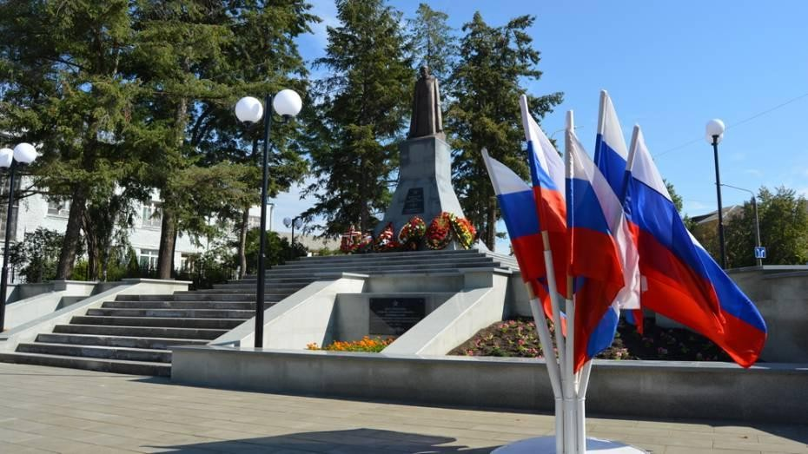

В братской могиле захоронено 3558 воинов, погибших на поле боя, умерших от ран в госпиталях, расстрелянных фашистами во время оккупации города.
В 1965 году на постамент обелиска была водружена скульптура солдата, выполненная
воронежским скульптором В.Ф. Буримовым. На цоколе памятника выгравирована надпись: «Вечная слава героям, павшим в борьбе
за свободу и независимость нашей Родины». В сентябре 2020 года реконструирован Вечный огонь. В 2021 году мемориальный комплекс был полностью обновлен. Заменена скульптура солдата. Автор бронзовой
копии - воронежский скульптор А.И. Дикунов.

Задание: Соединить карточки таким образом, чтобы вопросам соответствовал правильный ответ.
Вопросы:
- Воспоминания хранит.. (Память)
- Героям… (Слава)
- «Сколько сказочных мест у России, Городов у России не счесть.
Может где- то бывает красивей,
Но не будет роднее, чем здесь!»… (Россошь)
- День города это…(Праздник)

Любимый Россошь, мой город ласковый, Моя душа жива тобой,
Твоими песнями и сказками, Твоею славой вековой!
Церквей святых твой взор сияющий Нам дарит мира широту
Богатство Разума Являющий. Несущий Света
Красоту!
Ведущий: Молодцы! Ребята, вы не только проверили свои знания, но и посетили места, дорогие сердцу каждого уроженца города.

История моего города (Виртуальная квест-игра)

Виды деятельности:
игровая, продуктивная, коммуникативная, познавательно – исследовательская.

Цель: формирование у детей патриотических чувств, толерантности и качеств, необходимых для успешной социальной адаптации, через изучение особенностей родного города и его истории. Воспитание любви и интереса к родному городу, расширение кругозора.

Задачи:
- Обучающая: закрепление через разные виды деятельности знания детей о городе Россошь, достопримечательностях.
- Развивающая: развивать нравственно-патриотические качества: гордость, гуманизм, желание сохранять и приумножать богатства города, воспитывать уважение к труду, к
людям, создающим красивый город; развивать связную речь детей, обогащать словарный запас. Способствовать развитию памяти, мышления.
- Воспитательная: воспитывать чувства любви и гордости к своей малой родине;
воспитывать доброе, уважительное отношение к своему городу, улицам, памятникам.

Предварительная работа: беседы с детьми о городе; рассматривание фотографий старого и нового города; изучение схемы города; экскурсии по улицам города.

Материал и оборудование: маршрутные листы; Герб Россоши (разрезанный на пазл); названия улиц с пропущенными буквами

Правила игры: Нужно выполнить 6 заданий, получить 6 фрагментов и собрать из них фотографию здания родного города

Место проведения: здание школы

Ход игры

Ведущая:
О том, как надо Родину любить, Едва ли стоит говорить.
Она - у каждого одна
И вместе с жизнью нам дана.
  - Ребята, как вы думаете, что такое Малая Родина? (ответы детей).
  - А какая малая родина у нас с вами? (г. Россошь)
  - А как называются жители города? (россошанцы)
Давайте сегодня поиграем в интересную игру и выясним, что мы знаем о нашем родном городе.
У нас будет небольшое путешествие, у меня есть карта нашего маршрута. (Ведущая рассказывает правила игры, раздает маршрутные листы)

- Первая станция находится прямо здесь: станция «Литературная».
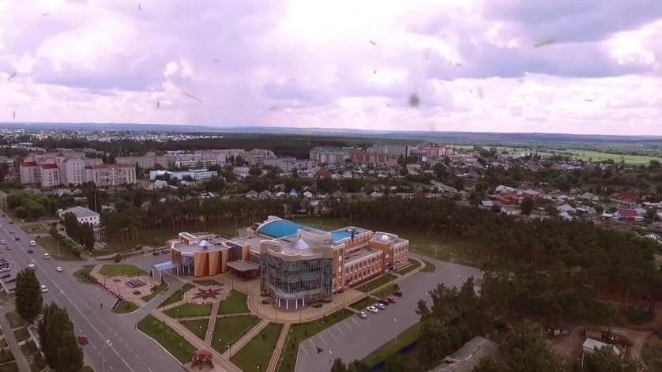
(Дети читают стихи, заранее выученные) Ребята хотят прочитать стихотворения о нашем городе.

Дети:
Есть городок в России небольшой, Здесь люди все с открытою душой. Природа в нем, ну просто роскошь! Зовется он красиво – Россошь!
Хоть городок и с виду невелик, Душою молод каждый в нем старик. А как не молодеть, не веселиться,
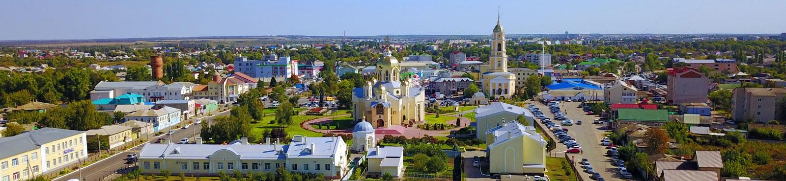
Здесь много мест, которым можно удивиться.

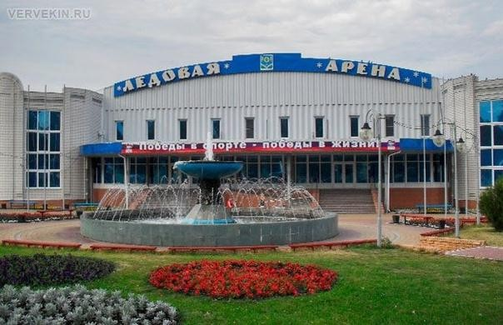
Вот, например, «Ледовая арена»:
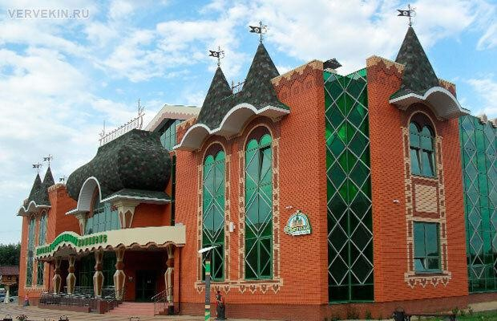
Коньки одень, беги, в хоккей скорей играй, И веселиться только успевай!

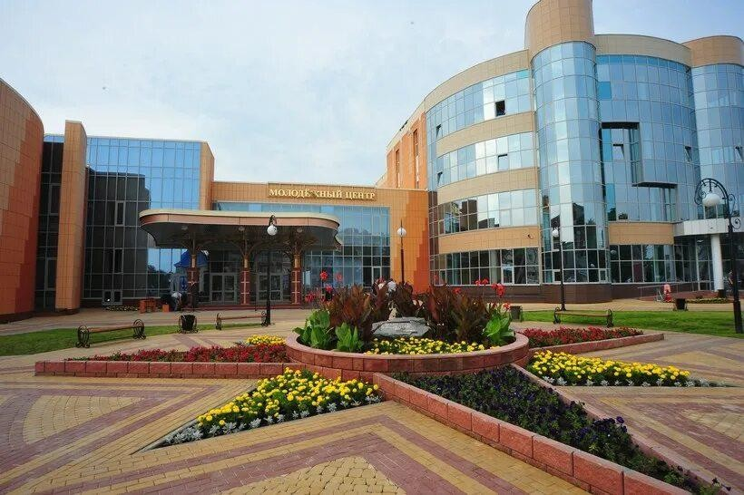
А вот, к примеру, городишко чудный, Он сказочный, он прямо «Изумрудный». В нем каруселей разных и не счесть, Кафе для деток тоже здесь.

Есть в Россоши дворец и «Молодежный»- Для всех подростков дом надежный.
В нем боулинг, кафе и кинозал. Дворец за душу каждого здесь взял. Сюда бегут ребята заниматься:
Петь, рисовать и просто улыбаться!

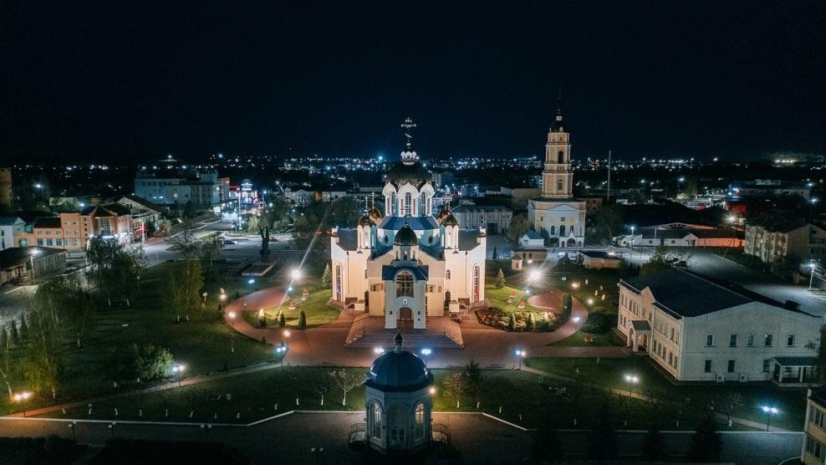
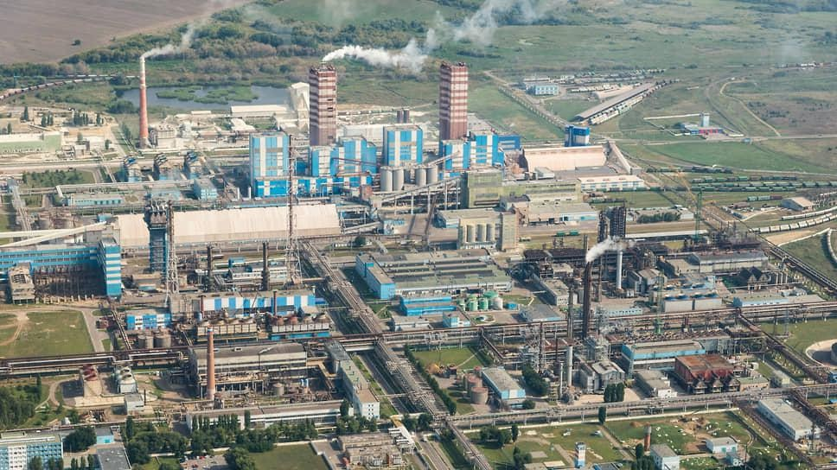
От года к году, краше становясь! Пусть будет Россошь вечно молод, Пусть будет вечно молод, не старясь!

Так пусть же процветает этот город,

Ведущая:
Завод могучий в городе работает, Химической продукции завод.
И город с каждым годом развивается И с каждым годом на глазах растет.

Ребята, я знаю, вы все любите свой край, свой город в котором живете, и я думаю, вы легко справитесь с остальными заданиями! Я желаю вам удачи!

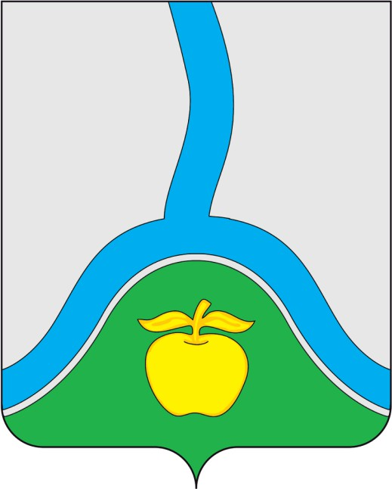
- Станция «Историко-географическая»

Дети собирают пазл «Герб города Россоши» и отвечают на вопросы:
- В каком году основан город Россошь? (1923)
- Слияние каких рек изображено на гербе?
- (С. Россошь, Ч. Калитва)
- Как называется наша область? (Воронежская)
- Столица области (Воронеж)

Герб города Россошь Воронежской области утверждён 25 ноября 2010 года.
Геральдическое описание: «В серебряном поле лазоревый волнистый опрокинутый узкий вилообразный крест, который внизу заполнен зеленью, тонко окаймлён серебром и сопровождён золотым яблоком с двумя таковыми же листьями».
Авторы герба: Василий Мухин из города Россошь и Геннадий Колчин из города Воронеж. Геральдическую доработку герба и блазонирование выполнил Ефим Комаровский из Москвы. Компьютерный дизайн разработал Дмитрий Меркулов из города Воронеж.
Символика: волнистый трёхконечный крест лазоревого цвета на серебряном поле обозначает место слияния двух рек. Яблоко указывает на обилие садов близ Россоши, а золотой цвет гербового фрукта означает величие, прочность, богатство и щедрый урожай.
- Стация «Достопримечательности»
Дети, с помощью виртуальной презентации, называют объекты и предприятия г. Россоши
Учреждения культуры:

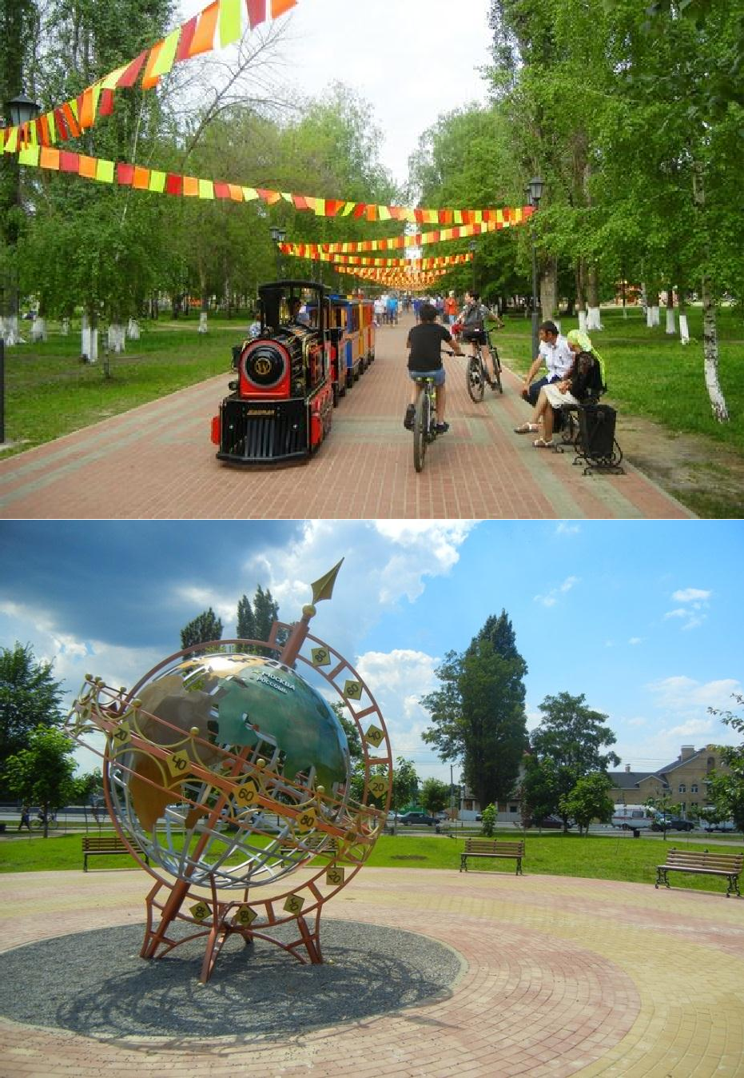
1. Городской парк
«Юбилейный»
2. Парк «Студенческий»

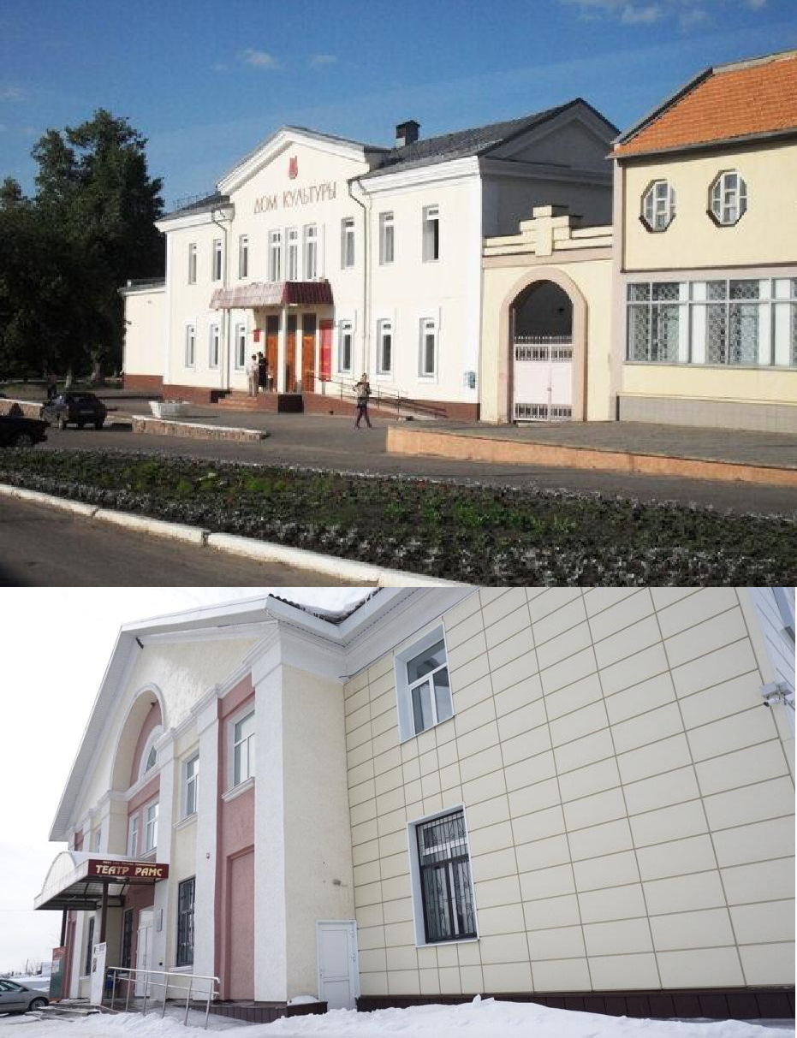
3. ДК «Созвездие»,
4. ДК им. Милованова. Театр «РАМС»
5. Памятник  пограничникам. | 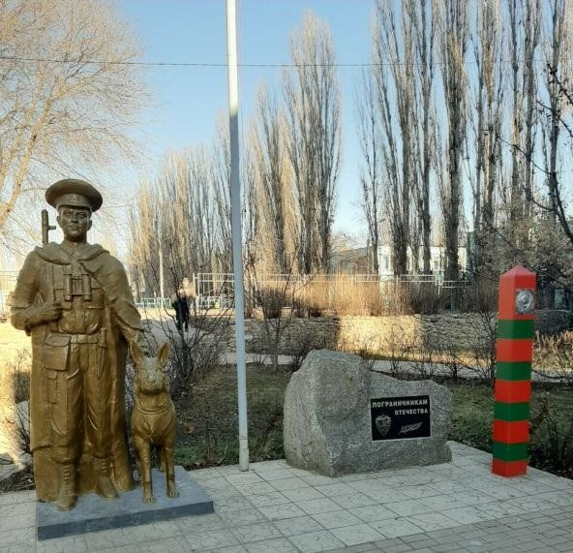
6. Памятник маршалу Павлу Рыбалко | 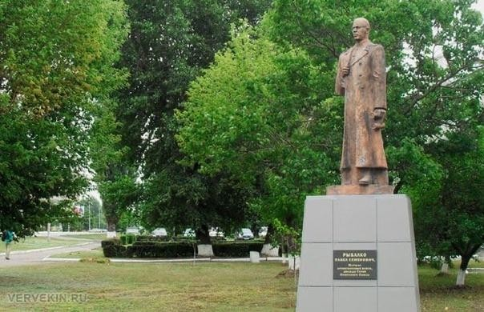

Православные достопримечательности:  1. Храм святого Александра Невского. | 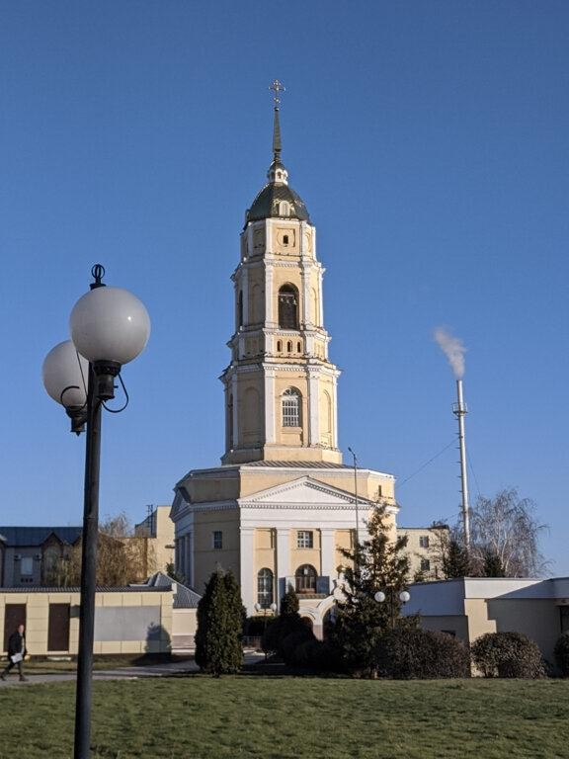
2. Храм Ильи Пророка. | 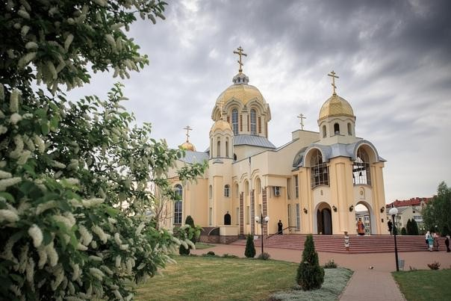

- Станция «Улицы родного города»
Ребята отгадывают названия улиц, заполняя пропущенные буквы. ПРОЛЕ…СКАЯ

А…КСЕЕВА

Проспект Т…ДА ЯН…СКАЯ ПР…СТЕЕВА
...ИРА

- Станция «Ласковая»
На листе нарисован круг, дети по желанию называют прилагательное, характеризующее город, и рисуют один лучик. Получается солнце для нашего города.

- Станция «Музыкальная»
Дети исполняют танец-игру на ускорение по показу музыкального руководителя.

СБОР ПОСЛЕ ПРОХОЖДЕНИЯ СТАНЦИЙ:
Ведущая: Вы выполнили все задания и получили все фрагменты фотографии. Какое задание, на ваш взгляд, было самым трудным? (Ответы детей)
А с каким вы справились без затруднений? (Ответы детей)
Ну что ж, какое же здание у нас получилось? (дети собирают картинку и отвечают).
Правильно, это наша школа! Ведь школа – это тоже часть нашей малой Родины, наравне с библиотеками, парками, больницами и другими объектами нашего города.
Вот подошло к концу наше путешествие.
Дорогие ребята! Любите свою Родину – большую и малую.
Старайтесь больше узнать о её истории, берегите её природу, храните её обычаи и традиции.

Тысяча и одна тайна Россоши.
(Квест-игра на базе Молодежного центра, ДДЮ)
Цель:
Развитие познавательного интереса и физической активности детей, используя современный процесс игровой квест-технологии.

Задачи:
- Развивать ловкость, быстроту реакции, силу, выносливость.

- Развивать умение ориентироваться по карте-схеме в большом здании.
- Способствовать объединению и сплочению детей.

- Развивать воображение, фантазию, творческие способности.

- Организационный момент. Пролог
Во время проведения зарядки в классе дети обращают внимание на коробку. Учитель предлагает её открыть и узнать, что же там. В коробке карта для прохождения квеста и записка «Я, житель зазеркалья, зовут меня ГУРД. В преддверии новогоднего праздника, я приготовил вам сюрприз, а его местонахождение зашифровал подсказками. Чтобы найти подсказки, отправляю вам карту.» Карта Молодежного центра
  - Ситуативный разговор:
- Кто такой ГУРД из зазеркалья (Друг)?
- Где он живёт? (дети фантазируют)
- Где мы можем с ним встретиться? (Глядя в зеркало)
Дети вместе с учителем отправляются искать подсказки по помещению Молодежного центра
- Ход квеста. Экспозиция.
- задание « Выставочный зал». Детям предлагается выбрать из множества промыслов те, которые характерны для Воронежского края (художественное ткачество, ручная вышивка и ковроделие,
керамическое и гончарное производство (игрушки и посуда) и роспись по ним, художественная резьба по дереву, пуховые платки) и те, которые характерны в общем для России (матрешки и т. д).

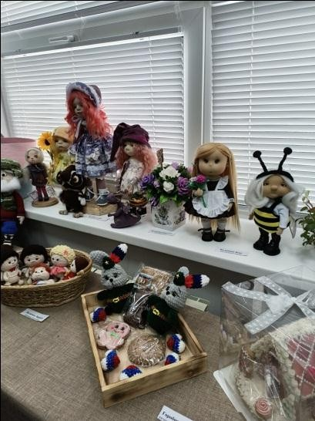
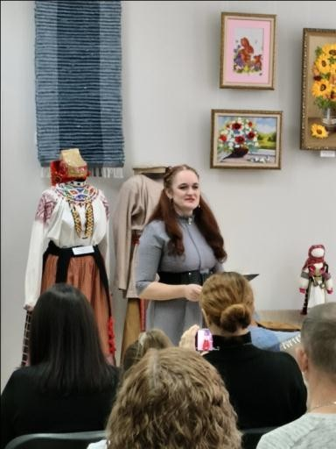
Дети посещают выставку народного творчества, знакомятся с творчством Россошанских мастериц.
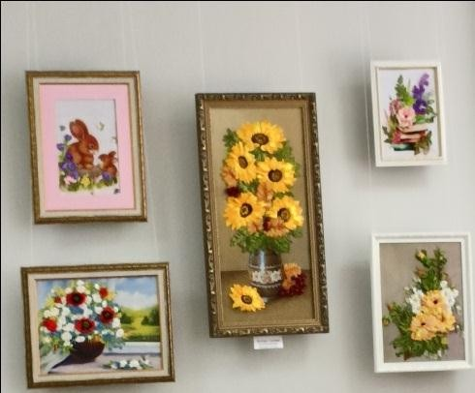

задание «Картинная галерея».
Дети делятся на три группы :
- группа выбирает карточки с изображением диких животных, которых можно встретить на территории Россошанского района;
- группа - птиц, обитающих на территории Россошанского района;
- группа - рыб, обитающих в реках которые протекают по территории нашего района.
Дети знакомятся с картинами Россошанских художников, изображавших на своих полотнах природу родного края.
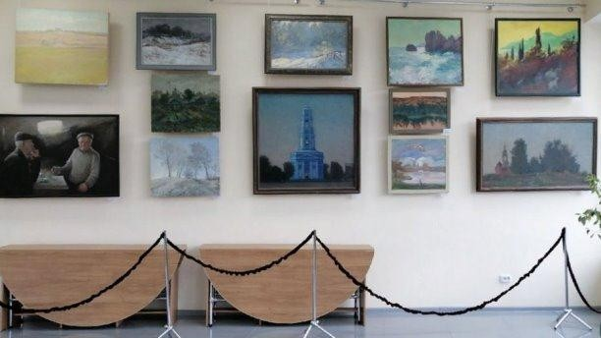

Выставка картин профессионального художника Александра Ермакова Главной работой автора была роспись иконостаса и колонн центрального зала Церковных Соборов храма Христа Спасителя.
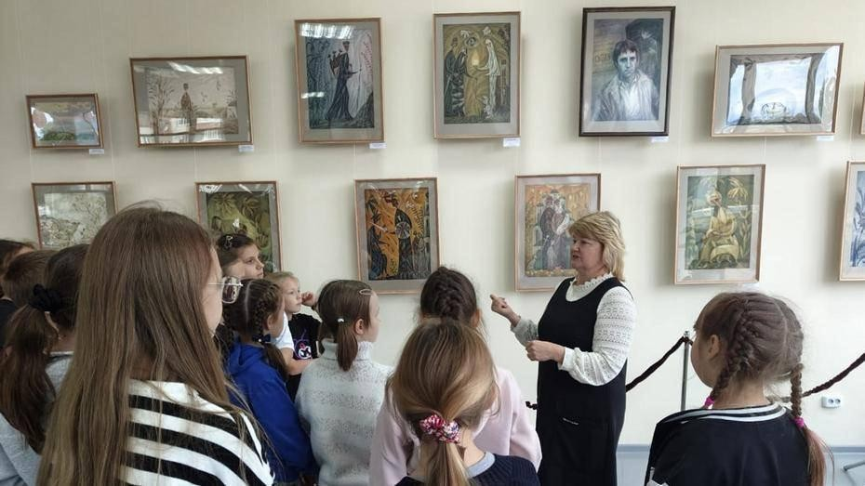
Выставка картин художника Леонида Замшина. В экспозиции «Грани творчества» около 30 работ, выполненных в необычной технике –
изображения будто поделены на фрагменты с гранями. Картины написаны масляной пастелью или акрилом.
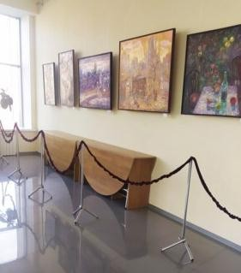
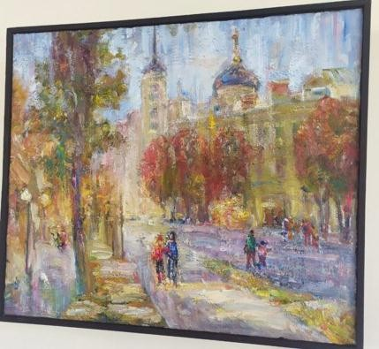
Выставка картин. Татьяна Пигарева.
Так интересно посмотреть на то, как талантливы люди! Все картины по своему интересные и разнообразные.
- задание «Познавательный центр» в группе

Детям предлагается выбрать достопримечательности нашего города, знаменитых людей и рассказать о них (с фотографиями)

задание «Центр ДДЮ»
Детям предлагается собрать пазл из предложенных деталей, а чтобы узнать в какой последовательности нужно брать детали, отгадываем ребус (Воронеж, Россошь, Россия).
- Пазл-очертания нашей страны – Российской Федерации

задание «Танцевальный зал»
В танцевальном зале детям предлагается поиграть в народные игры Например «Гори-гори, ясно!».
«Гори-гори, ясно!»
Дети стоят в кругу, держась за руку. В середине ребенок с платочком в руке. Дети идут по кругу под музыку, водящий танцует в кругу с платочком. Когда музыка заканчивается, водящий останавливается перед двумя стоящими в кругу детьми. Все дети хором говорят слова. Водящий
поднимает высоко платочек вверх Гори-гори ясно, чтобы не погасло! Глянь на небо, птички летят- Колокольчики звенят!
После этих слов дети бегут в разные стороны, обегая круг. Каждый стремиться прибежать первым и взять у водящего платочек и высоко его поднять.
Для получения подсказки детям предлагается на слух определить звучание русских народных музыкальных инструментов и назвать их.
После этого проводится флешмоб (р. н. танец или хоровод) под р. н. песню и получают последнюю подсказку.
- Эпилог. Рефлексия

Моя малая родина.
(Квест – игра с использованием материалов школьного музея)
Тематическое направление: патриотическое воспитание и формирование российской идентичности; духовное и нравственное воспитание.
Квест-игра «Моя малая Родина г. Россошь». Изучение истории своего края, района даёт возможность понять, кто наши предки, что они завещали своим потомкам, лучше оценить прошлое, понять настоящее, заглянуть в будущее, помочь духовно- нравственному развитию детей.
Мероприятие для младшего школьного возраста (1-4 класс).
Методическая разработка является имеет важное значение в краеведческой работе с классом.
Цель: развитие познавательного интереса учащихся к изучению родного края.

Задачи:
Образовательные:
- Обобщить и систематизировать знания детей о своём крае. Воспитательные и развивающие.
Формировать:
- Бережное отношение к этнокультурному наследию родного края;
- Патриотическое отношение к своей малой родине. Развивать:
- Познавательный интерес к своей малой родине через игру и другие формы работы.
- Эстетические и патриотические чувства в ходе изучения краеведческого материала.
Форма проведения: квест-игра по краеведению.

Педагогическая технология /методы / приемы, используемые для достижения планируемых результатов:
  - Работа в группах;
  - Игровые технологии;
  - ИКТ

Ресурсы, необходимые для подготовки и проведения мероприятия.

  - Аудиозапись песни «С чего начинается Родина?»;
  - Мультимедийный проектор, ПК;
  - Маршрутные листы;
  - Раздаточный материал.
  - карта-схема Россошанского муниципального района

Подготовка мероприятия.
Информирование участников о правилах игры. Формирование команд, выбор капитана, подбор названия команды. Подготовить маршрутные листы для команд и инструкции для «Историков», а так же карточки с заданиями, необходимый раздаточный материал. Подготовка станций (классы школы)
Из учащихся начальных классов формируются две команды
«Краеведы» и «Следопыты». В разных кабинетах и коридорах школы
располагаются шесть игровых станций, названия которых обозначены на двери. На каждой станции работают «Историки» (старшеклассники), которые дают задания и ставят баллы в маршрутном листе. Игра начинается.

План проведения:
- Организационный момент (представление команд, объяснение правил игры, выдача маршрутных листов)
- Тема, цель мероприятия.
- Проведение квест-игры (прохождение команд по маршруту)
- Подведение итогов игры
- Рефлексия

Технологическая карта.

Этап игры | Деятельность учителя (ведущих) | Деятельность учащихся
Вступительное слово учителя | Звучит песня «С чего начинается Родина?  Учитель: «Догадайтесь, ребята, о теме нашего сегодняшнего занятия»  Видеоролик «Россошанский наш край», авторы - учащиеся МКОУ СОШ №1 г. Россоши, воспитанники Кванториума  Учитель: Давайте попробуем подобрать однокоренные слова к слову Родина?  Наша малая Родина – г. Россошь, где жили и живут замечательные люди, есть чудесные культурные традиции, удивительная природа  Сегодня наше занятие пройдёт в форме квест-игры. Как вы думаете, что нам нужно знать, чтобы успешно пройти все станции в нашей игре?  Нам нужно разделиться на 2 команды.  Во время игры каждая команда будет перемещаться по станциям. Команды получат маршрутные листы со схемой продвижения. Время на выполнение  задания 10 минут, если задания сделаны быстрее, то команда ждёт отведённое время и по сигналу учителя покидает станцию. Если время вышло, а задание не выполнено работа прекращается.  В нашем путешествии вы сможете показать «Историкам» те знания, которые вы получили на занятиях.  Для этого вам нужно пройти 6 станций.  На «Историко – географической станции» вы сможете вспомнить и пополнить свои знания по истории и географическом положении г. Россошь.  На станции « Природа родного края» вам необходимо разгадать кроссворд, разгадаете загадки о лекарственных растениях. | Учащиеся слушают учителя, смотрят  видеоролик, участвуют в беседе.  (род, народ, родник, природа, родинка).  Знать свой край, природу, историю  Учащиеся делятся на команды, берут маршрутные листы, отправляются по станциям

На станции «Знаменитые земляки» вам проведут небольшую экскурсию в уголке боевой славы нашего школьного музея, вы вспомните пословицы о героях и героизме.
На станции «Богатство нашего края» вы поиграете и узнаете об удивительном растении, которое выращивают в нашем крае.
Станция «Традиционные праздники» проверит ваше умение работать с анаграммами.
На станции «Символика» нужно будет восстановить изображение Герба Россошанского района
Успех игры зависит от сплочённой работы каждого члена команды. (Маршрутные листы) приложение 1.
Станция №1  «Историко- географическая» | «Историк»: Ваша задача ответить на вопросы по истории г. Россоши, географическом положении Россошанского муниципального района .  - Сколько лет со дня образования г. Россоши?  - Как по легенде возникло название города?  -Как называется река, протекающая через город?  -Назовите улицы г. Россоши | Учащиеся отвечают на поставленные для них вопросы.
Станция №2  «Природа родного края» | «Историк»: Природа нашего края разнообразна и красива. Отгадайте загадки о лекарственных растениях.  Загадки о лекарственных травах. В огороде хрупкий зонт  Понемногу вверх растёт.  Как зовут тебя? «Прокоп», -  Громко скажет нам …(Укроп. Мгновенно облегчает головную боль и помогает справиться с бессонницей.) | Дети отгадывают загадки,  разгадывают кроссворд.

В сенокос горька, А в мороз сладка. Что за ягодка?
(Рябина. Кровоостанавливающее средство) Обожжёт без огня
И тебя и меня,
А живёт у плетня. (Крапива).
Используют ее, чтобы остановить кровотечение, она обладает обеззараживающими качествами.
Он сорняк, он цветок, От болезни мне помог.
Как присяду на диванчик, Вспомню желтый...
(Одуванчик. Рекомендуют при заболеваниях затрагивающих печень, при воспалительных процессах в почках.)
В красной рубашке, Брюшко сыто,
Камешками набито.
(Шиповник. Включают в свой состав витамины С, К, А, Е, Р, витамины группы В, кальций, калий, натрий, марганец, хром, фосфор, магний, железо)
Вдоль дорожек его встретишь, Ранки, ссадины излечишь,
Сорвешь листочек осторожно.

Кто нас излечит? (Подорожник)
Кроссворд. Приложение 2.
Станция №3  Задания станции  «Знаменитые земляки» Школьный музей | «Историк»: С давних времён наша земля славилась людьми смелыми, любящими свою Родину, свою родную землю.  «Историк» проводит краткую экскурсию по школьному музею.  «Историк»: «Сейчас вам предстоит собрать пословицы о героях и героизме Читая пословицы, мы видим, как важны герои, какие они сильные и смелые».  - Герой не многих знает, а имя его вся страна повторяет.  - Герой никогда не умрет — он вечно в народе живет.  - Герой — за Родину горой. | Учащиеся внимательно слушают.  Команда получает конверт с пословицами, вынимают содержимое и составляют пословицы из слов.
Станция №4  «Богатство нашего края». | «Историк»:  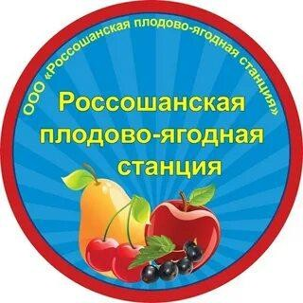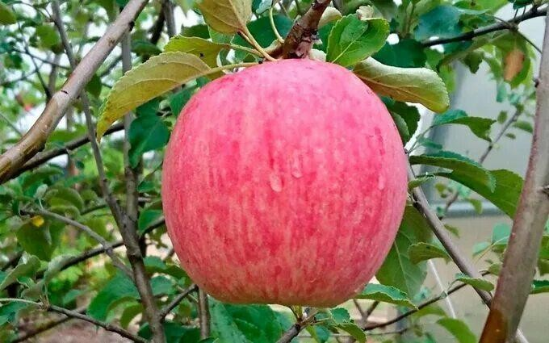  Россошанская зональная опытная станция садоводства была основана в 1937 году как «Плодово-ягодный опорный пункт имени И.В. Мичурина» Всесоюзного научно-исследовательского института садоводства имени И.В. Мичурина.  В 1944 году станция была переименована в «Воронежскую областную плодово-ягодную опытную станцию». Постановлением Центрального комитета КПСС и Совета Министров СССР от 14 февраля 1956 года станция была  реорганизована в «Россошанскую плодово-ягодную опытную станцию», в 1977 году вновь преобразована в «Россошанскую зональную плодово-ягодную | Дети слушают, отвечают на вопросы, играют.

опытную станцию», в зону деятельности которой вошли Воронежская область, Белгородская область, и Курская область. С 1994 года Россошанская зональная опытная станция садоводства носит современное название. С 2005 года открытое акционерное общество.
Общая площадь землепользования - 741 гектаров, из них под садами - 207
гектаров, под ягодниками - 50 гектаров, питомниками - 35 гектаров, 280 гектаров
- пашня. Земли расположены на склонах водораздела реки Чёрная Калитва и реки Свинуха. Здесь произрастает свыше 1200 пород и сортов плодовых, ягодных и
декоративных культур. Основные направления научной деятельности: селекция, сортоизучение и агротехника возделывания плодовых, ягодных, орехоплодных, декоративных культур и винограда. Разработка новых и совершенствование существующих технологий выращивания плодово-ягодных культур, передача в государственное сортоиспытание новых сортов, подвоев и их размножение.
В результате многолетней селекционной работы выведено и передано в государственное сортоиспытание свыше 60 сортов плодовых, ягодных и
декоративных культур, из них районировано 37 сортов. Разработано 36 технологий возделывания плодовых и ягодных культур. По материалам
исследований опубликовано 12 сборников научных трудов, 18 книг, свыше 2000 статей.
Со времени создания наибольший вклад в достижения станции внесли многие деятели науки такие как профессор М.М. Ульянищев (новые сорта
яблони, абрикоса, вишни, сливы, винограда и роз), профессор Е.Г. Бисти, заслуженный агроном РСФСР А.М. Ульянищева, А.Я. Ворончихина.
Сотрудниками станции районировано 6 сортов яблони, 7 сортов груши, 5 сортов вишни, 6 сортов сливы, 3 сорта черешни, 7 сортов абрикоса, 2 сорта гладиолуса, 4 сорта земляники. Среди них сорта яблони («Россошанское полосатое»,
«Россошанское вкусное», «Апрельское», «Россошанское Августовское»,
«Фармел», «Память Ульянищева»), сорта груши («Мраморная», «Десертная Россошанская», «Россошанская красивая», «Тихий Дон», «Алёнушка»,
«Селянка»), сотра вишни («Россошанская чёрная», «Гриот», «Память Ворончихиной», «Хуторянка»), сотра сливы («Ренклод советский», «Ника»),

сорта черешни («Юлия», «Ранняя розовая», «Оленька», «Россошанская крупная»), сорта абрикоса («Сын Краснощекого», «Погремок»), сорт земляники («Алая зорька»).
С 1980 года Россошанская зональная опытная станция садоводства отнесена к особо охраняемым природным территориям как памятник природы.
Среднегодовой сбор плодово-ягодных культур около 2000 тонн, выпуска саженцев до 500 000.
Станция №5  «Традиционные праздники» | На магнитной доске выкладываются карточки с набором букв.  «Историк» зачитывает задание: из предложенных букв нужно составить слово.  - Традиционный праздник, отмечаемый в течение недели перед Великим постом. Праздник проводов зимы и начало весны. Всю неделю пекут блины.(масленица)  - Особые поздравительные песенки, которые пели крестьянские дети в рождественские вечера у каждого дома. (колядки).  - В этот день накрывают на стол, приглашают близких, проводят гуляния в полях и лесах , собирают целительные травы, водят хороводы. Символом праздника является берёзка. | Учащиеся отгадывают  название праздника, составляют его из букв.
Станция № 6  «Символика» | У каждого государства есть свой флаг, гимн, герб.  Но герб бывает не только у страны, но и у области, района.  Герб Россошанского муниципального района языком символов и аллегорий отражает исторические, природные и экономические особенности Россошанского муниципального района Воронежской области.  Блазон герба Россошанского муниципального района  «В лазоревом поле вверху - золотой, с чёрными семенами, цветок подсолнуха между двумя золотыми же головками колосьев; внизу - серебряное выгнутое опрокинутое и вписанное стропило, сопровожденное между плечами тремя безантами того же металла - один и два; поле ниже стропила зеленое» | Учащиеся командно собирают пазл.


Герб Россошанского муниципального района утверждён решением 5-й сессии Совета народных депутатов Россошанского муниципального района от 23
октября 2008 года за №57.
Направлен на регистрацию в октябре 2008 года для внесения в Государственный геральдический регистр Российской Федерации.
Внесён в Государственный геральдический регистр Российской Федерации под
№4448.
Протокол Государственной регистрации №45 от 30 октября 2008 года (город Санкт-Петербург).
Герб Россошанского муниципального района внесён в регистр геральдической комиссии при губернаторе Воронежской области в ноябре 2008 года под №86.
Раскрытие символики герба Россошанского муниципального района
Название району дал административный центр - город Россошь. Слобода,
ставшая впоследствии городом, была основана в месте слияния двух рек: Чёрная Калитва и Сухая Россошь. Место, где два русла сливаются под острым углом
исстари называлось «рассохи» и от этого слова было позднее образовано «россошь».
Два серебряных потока, соединяющиеся внизу щита символизируют реки и название города и района, делая герб «гласным». Со времени оседлого освоения
Россошанской земли основным занятием местного населения стало земледелие. Плодородная почва стала залогом успешного развития сельскохозяйственного

производства. Об этом в гербе говорят изображения подсолнуха и колосьев. Традиционные символы плодородия, урожая дополнены золотым цветом - символом богатства и процветания, цветом спелых хлебов и дающего жизнь солнца.
Символика трёх серебряных безантов (кругов) в гербе многозначна: - безанты напоминают гранулы удобрений и аллегорически символизируют одно из основных промышленных предприятий района Открытое акционерное общество
«Минудобрения». Минеральные удобрения (азотные, фосфорные, калийные) улучшают химические или структурные характеристики почвы и через корневую систему дают растениям важные для жизни микроэлементы - образованная из кругов пирамида - традиционный символ познания и просвещения образно
указывает на богатые сельскохозяйственные традиции: ещё в XIX столетии на территории современного Россошанского района богатейшие помещики
Чертковы организовали хозяйства, работавшие по новым, прогрессивным тогда технологиям и дававшие богатые урожаи.
Серебро - символ чистоты и совершенства, мира и взаимопонимания. Золото в геральдике - символ богатства, уважения, интеллекта, стабильности. Зелёный цвет - символ радости, жизни, молодости, возрождения, природы, здоровья.
Синий цвет - символ возвышенных устремлений, мышления, искренности и добродетели, духовности.
Авторская группа
Идея герба: Юрий Сергеевич Малинин (город Россошь), Константин Фёдорович Мочёнов (город Химки).
Обоснование символики: Юрий Владимирович Коржик (город Воронеж), Кирилл Викторович Переходенко (город Конаково).
Художник и компьютерный дизайн: Оксана Григорьевна Афанасьева (город Москва).

Символика МКОУ СОШ №1 г. Россоши (Рассказ об истории школьной символике на базе школьного музея) Школьное знамя.


Гимн Школы Первая школа Сл. и муз. В.Н.Ашурмамедова 1 .В девятнадцатом веке
Жил Чертков — генерал. Он в дворянском поместье Нашу школу создал.
Крепостные крестьяне: Дети и мужики, Скромные россияне- Первые ученики.
ПРИПЕВ:
Наша школа Первая, Как подруга верная,
В жизнь путёвку нам дала Шкот наша Первая.
2. Помнят школьные своды Исторический путь.
Позади все невзгоды, Годы бурно бегут.
В светлом храме науки

Мы счастливо живём. Здесь творим, не до скуки, Новый мир создаем, ПРИПЕВ: тот же
3. Мужает школьное племя, Здесь традиции чтят.
И пришло наше время Русь с колен поднимать. Россошь, школа,
Россия-Ты любимый наш дом! Набираемся силы,
Смело в жизнь мы идём! ПРИПЕВ: тот же
Окончание игры. Итоги, рефлексия. | Обе команды собираются в классе, сдают маршрутные листы. Подводятся итоги игры, награждение команд.  Учитель: На доске карта Тонкинского района. Выберите кружки и прикрепите: Красный – было трудно, мало что понял;  Зелёный - работал активно, всё знал;  Желтый – было интересно, узнал много нового; | Сдают маршрутные листы, детям  вручаются медали.  Дети прикрепляют флажки к карте.

Приложение 1

Команда № 1
Название станции |  | Количество баллов
1.Историко-географическая. | Нач. классы
2.Природа родного края. | Кабинет биологии
3.Знаменитые земляки. | Школьный музей
4. Богатство нашего края. | Кабинет математики
5.Традиционные праздники | Кабинет русского языка
6.Символика | Фойе 2 этаж
 |  | Итого:

Команда № 2
Название станции |  | Количество баллов
1.Природа родного края. | Кабинет биологии
2. Символика | Фойе 2 этаж
3. Традиционные праздники | Кабинет русского языка
4.Знаменитые земляки. | Школьный музей
5. Историко-географическая. | Нач. классы
6. Богатство нашего края. | Кабинет математ.
 |  | Итого:

